Proceso de reserva: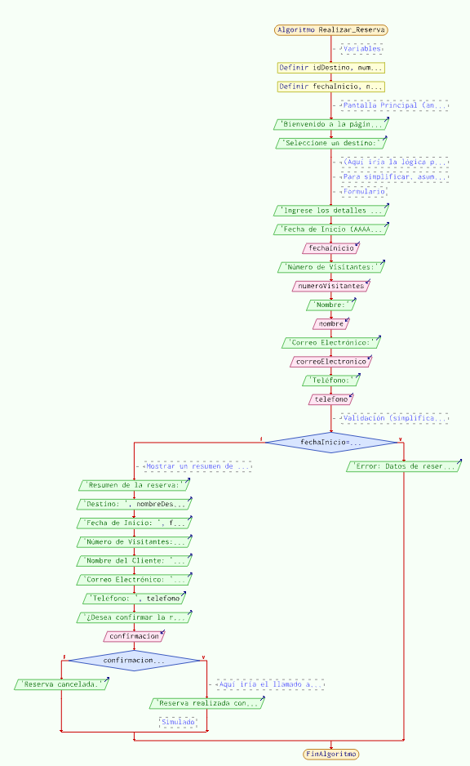

**Explicacion**

* **Inicio/Fin:** Marcan el comienzo y el final del proceso de reserva.
* **Mostrar Detalles del Destino:** El usuario está viendo la página DestinoDetalle.js y decide iniciar la reserva.
* **Usuario Clic en "Iniciar Reserva":** El usuario interactúa con un botón en la interfaz.
* **Mostrar Formulario de Reserva (NuevaReserva.js):** Se presenta al usuario el formulario para ingresar la información necesaria (fecha, número de personas, etc.).
* **Usuario Ingresa Datos del Formulario:** El usuario llena los campos del formulario.
* **Usuario Clic en "Continuar al Pago":** Envía la información inicial de la reserva.
* **¿Datos del Formulario Válidos?:** Se realiza la validación de los datos en el frontend (y posiblemente en el backend).
* **Crear Reserva (Estado: "Pendiente") - Backend:** La reserva se guarda en la base de datos con un estado inicial de "Pendiente".
* **Obtener ID de Reserva - Backend:** El sistema genera y devuelve un ID único para la reserva creada.
* **Mostrar Resumen de la Reserva:** Se presenta al usuario un resumen de los detalles de la reserva (fecha, número de personas, precio total). Este paso puede ser opcional.
* **¿Usuario Confirma Reserva?:** El usuario decide si proceder con el pago o no.
* **Pagar Reserva:** Integración con una pasarela de pago (Stripe, PayPal, etc.) para que el usuario ingrese su información de pago.
* **¿Pago Exitoso?:** Se verifica si la transacción de pago se completó correctamente.
* **Actualizar Reserva (Estado: "Confirmada") - Backend:** Si el pago es exitoso, el estado de la reserva se actualiza a "Confirmada" en la base de datos.
* **Mostrar Confirmación de Reserva:** Se presenta al usuario un mensaje de éxito con los detalles de la reserva confirmada.
* **Mostrar Error y Permitir Editar Datos/Mostrar Error de Pago:** Si los datos no son válidos o el pago falla, se muestran los mensajes de error correspondientes y se da al usuario la opción de corregirlos o reintentar el pago.